[NÁZOV PODUJATIA]
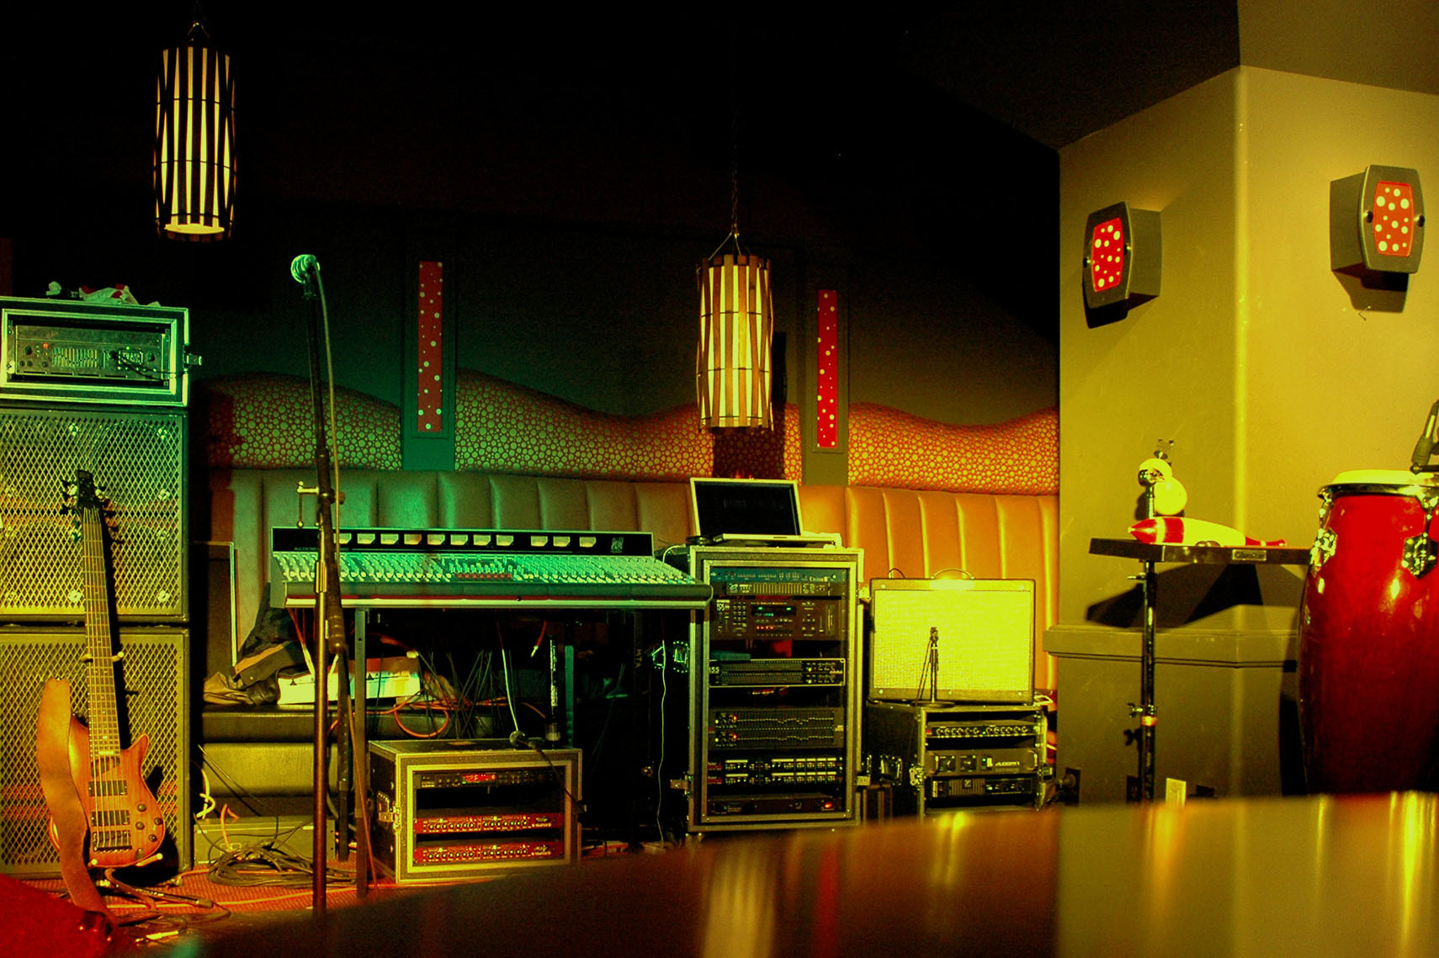
  - [Podnadpis/popis podujatia]
[Ak chcete nahradiť ľubovoľný zástupný text (ako je tento), stačí ho vybrať a začať písať.
(Do výberu nezahrňte medzery nachádzajúce sa naľavo a napravo od znakov.)
Ak chcete nahradiť fotografiu, stačí ju odstrániť a potom na karte Vložiť kliknúť na položku Obrázok.
Potrebujete pridať text? Použiť môžete akékoľvek formátovanie textu, ktoré vidíte v tomto letáku. Stačí kliknúť na karte Domov na skupinu Štýly.]
[Dátum podujatia] [Čas podujatia]
[Názov miesta konania], [ulica], [PSČ, mesto]
[Webová adresa], [e-mail]

